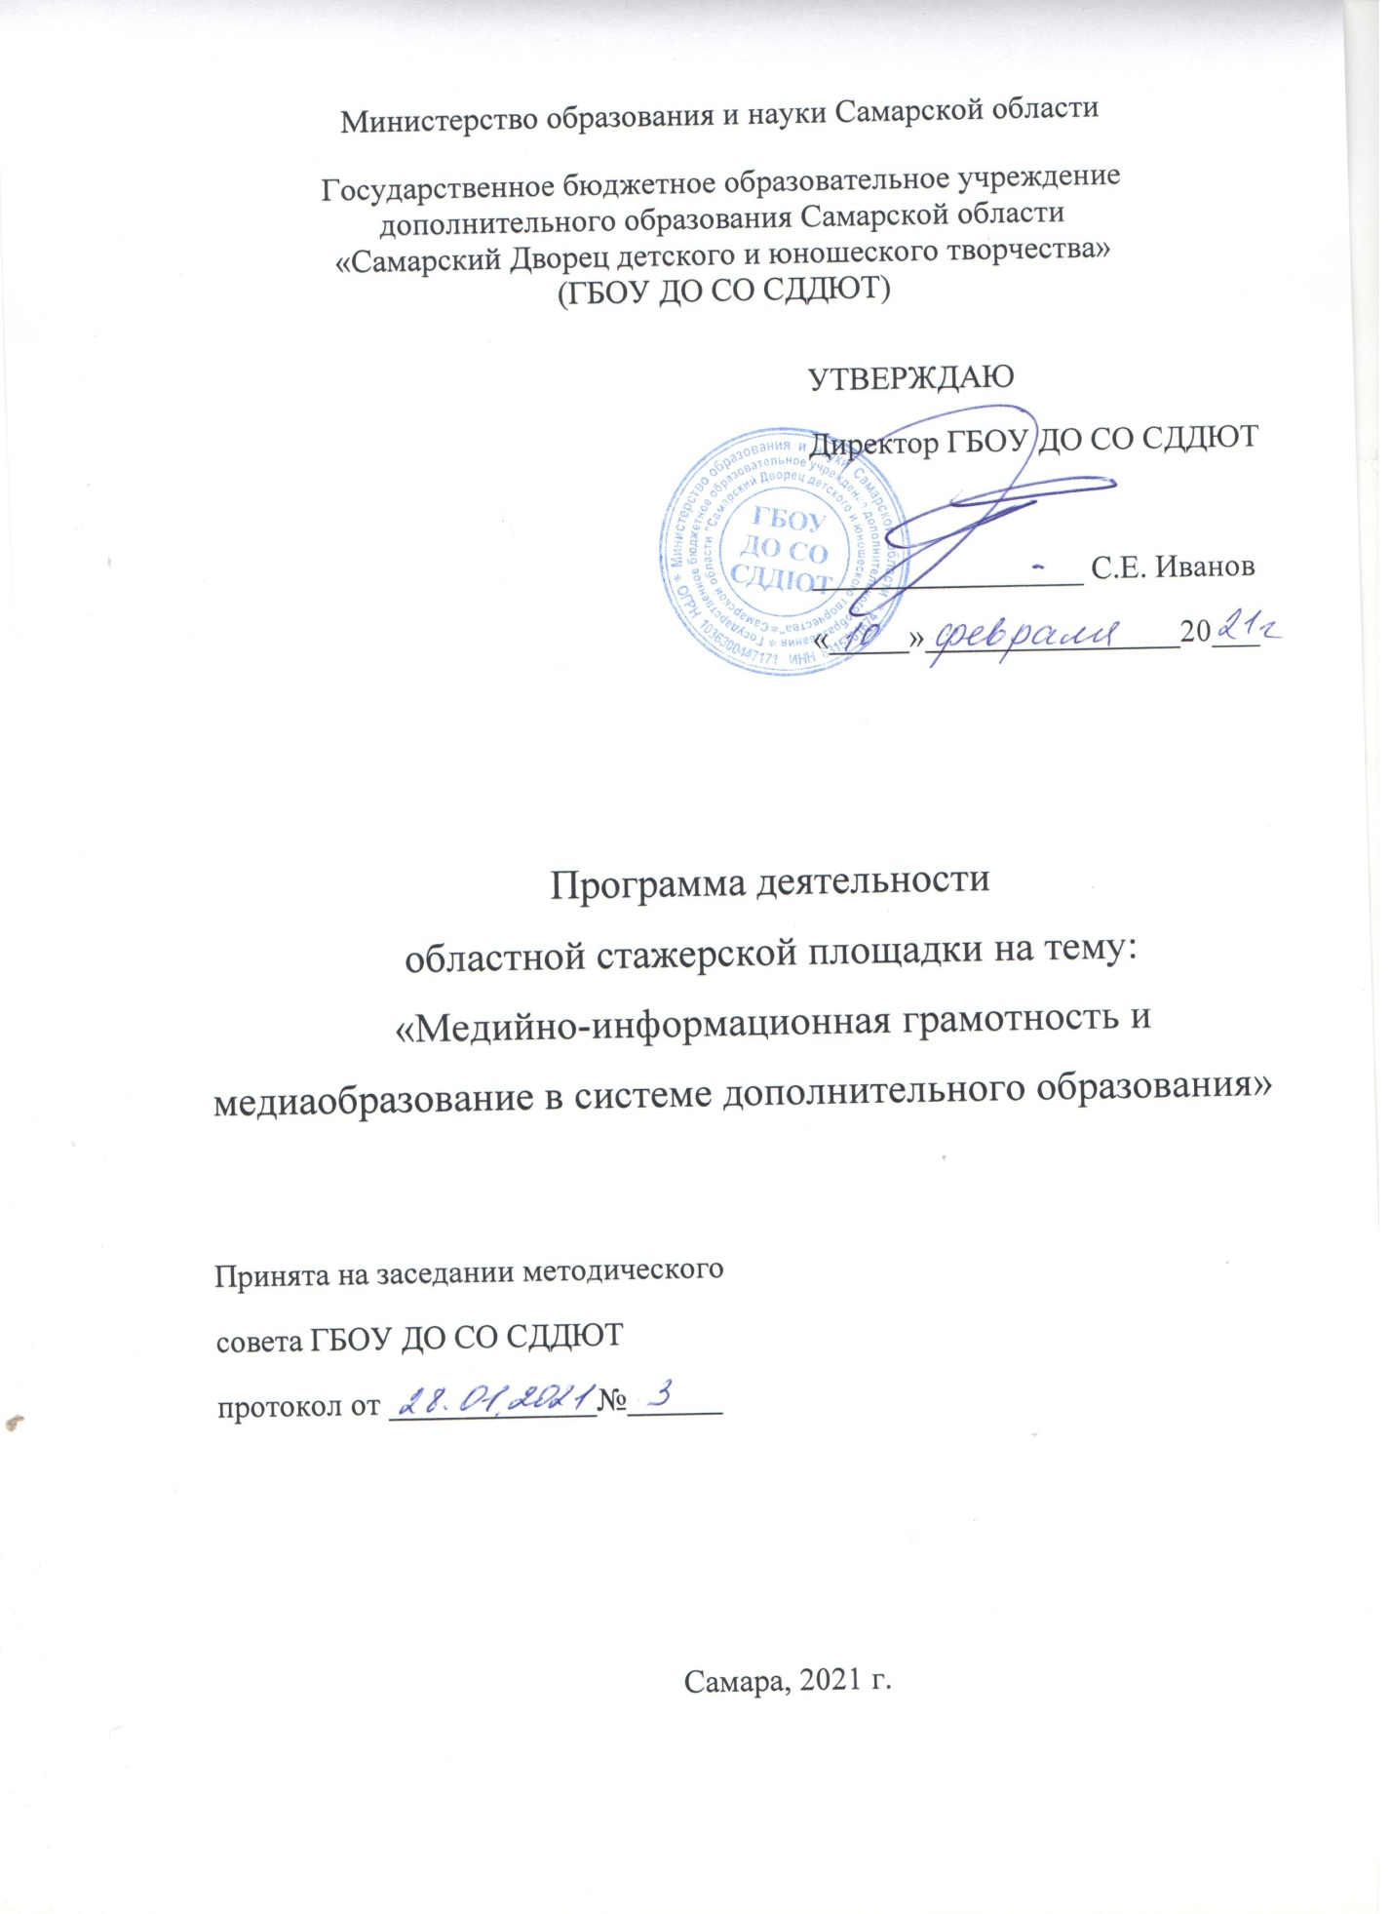
1. Пояснительная записка
1.1. Общие положения

В Самарской области насчитывается более 300 различных детских СМИ, детских кино и видеостудий, фотошкол, центров развития блогосферы. Эти направления дополнительного образования всегда интересовали детей и подростков. С появлением доступных технических средств профессиональную студию можно организовать прямо у себя дома или в своем классе. Практически в каждом образовательном учреждении существует своя газета, студия, страница в социальной сети, которую педагоги развивают вместе с учащимися.
Однако в регионе по-прежнему не хватает единого информационного пространства для школьников и учащихся профессиональных образовательных учреждений. Большинство ребят и их педагогов занимаются самообразованием, опираясь на открытые источники. Это приводит к появлению любительского непрофессионального продукта, качество которого оставляет желать лучшего. Существующих методических наработок очень мало. Педагоги не знают, где они могут повысить свою квалификацию, чтобы продолжать учить детей в условиях быстро развивающегося мира.
В ГБОУ ДО СО СДДЮТ много лет работает детское творческое объединение «Телестудия «Товарищ», созданная на базе Комитета по телевидению и радиовещанию Куйбышевского облисполкома еще в 1968 году. С 2005 года занятия для детей проводятся в Самарском Дворце детского и юношеского творчества. А телевизионные программы, которые ребятам помогают делать профессиональные наставники, выходят в эфир ГТРК «Самара».
С 2008 года в ГБОУ ДО СО СДДЮТ реализуется областная программа поддержки и развития детской и юношеской самодеятельной прессы «Новый день». В рамках программы регулярно проходят семинары для педагогов дополнительного образования, фестивали и слеты для юных журналистов.
Более 20 лет в Самарском Дворце детского и юношеского творчества существует детское творческое объединение «Фотошкола «Самара», подготовившая уже несколько поколений профессиональных фотографов, победителей Всероссийских и международных соревнований.
Совместные усилия педагогов и методистов ГБОУ ДО СО СДДЮТ позволят сформировать единое творческое информационное пространство для всех ребят Самарской области, занимающихся журналистикой, фотографией и кино.
Деятельность ГБОУ ДО СО СДДЮТ в статусе стажерской площадки по теме: «Медийно-информационная грамотность и медиаобразование в системе дополнительного образования» осуществляется в рамках реализации Целевой модели развития региональных систем дополнительного образования детей по направлению «Выравнивание доступности предоставления дополнительного образования детей с учетом региональных особенностей, соответствующего запросам, уровню подготовки и способностям детей с различными образовательными потребностями и возможностями».

Программа деятельности стажёрской площадки составлена в соответствии со следующими нормативными документами:
- Приказ Министерства просвещения № 467 от 03.09.2019 года
«Об утверждении Целевой модели развития региональных систем дополнительного образования детей»;
- распоряжение министерства образования и науки Самарской области от 27.01.2021 г. № 74-р «О создании областных стажерских площадок в системе дополнительного образования детей Самарской области в 2021 году»;
- Положение об областной стажерской площадке в системе дополнительного образования детей Самарской области;
- Положение о деятельности ГБОУ ДО СО СДДЮТ в статусе областной стажёрской площадки

1.2. Цель и задачи программы
Целью стажерской площадки является создание единого регионального информационного пространства, как для методической работы, так и выстраивание взаимодействия между детскими творческими объединениями (редакциями, студиями, кружками).
Задачи стажерской площадки:
- изучение наиболее перспективных моделей работы детских творческих объединений медиасферы в Самарской области;
- повышение качества информационного продукта, выпускаемого детскими творческими объединениями;
- формирование системы взаимодействия между детскими творческими объединениями по обмену информационным продуктом;
- формирование современных форм взаимодействия по наполнению единого информационного пространства (сайта, сообщества в социальной сети ВК) совместным информационным продуктом;
- повышение информационной грамотности у учащихся детских творческих объединений.

1.3. Ожидаемы результаты реализации программы:
- содействие повышению профессионального мастерства и уровня компетенций педагогов сферы дополнительного образования детей;
- оптимизация процесса освоения современных образовательных технологий в учреждениях дополнительного образования детей;
- информационно-методическое обеспечение, научно-методическая, консультативно-справочная помощь педагогическим работникам учреждений дополнительного образования Самарской области;
- распространение лучших педагогических практик.

1.4. Целевая аудитория
К участию в работе стажерской площадки привлекаются педагоги дополнительного образования, методисты, работающие в сфере медиаобразования, кино и фотоискусства. Запланированы мастер-классы лучших педагогов региона с участием детей, занимающихся по данным направлениям в он-лайн и офф-лайн режимах (в зависимости от эпидемиологической ситуации в Самарской области).

1.5. Формы и направления работы областной стажерской площадки:
- семинары и вебинары для педагогов и методистов на тему развития системы дополнительного образования в сфере журналистского мастерства, фото и кино творчества, медиасферы;
- мастер-классы для педагогов и учащихся;
- работа в малых группах;
- круглый стол для педагогов медиасферы;
- фестиваль;
- самостоятельная работа.

2. Информационно-методическое обеспечение:
- В работе СП используются разработки педагогов и методистов ГБОУ ДО СО СДДЮТ;
- Группы ВК, сайт ГБОУ ДО СО СДДЮТ, страница Центра развития детской и юношеской журналистики, кино, фото и медиатворчества.

3. Кадровое обеспечение программы
Реализация программы деятельности ГБОУ ДО СО СДДЮТ в статусе стажерской площадки осуществляется педагогическими работниками Центра, имеющими высшее образование и отвечающими квалификационным требованиям:
- Яковлев Д.В., старший методист, руководитель Центра развития детской и юношеской журналистики, кино, фото и медиатворчества, руководитель детского творческого объединения «телестудия «Товарищ»;
- Мусорин М.К., руководитель детского творческого объединения «Фотошкола «Самара»;
- Косарев А.Н., руководитель областной программы поддержки и развития детской и юношеской самодеятельной прессы «Новый день».

4. Календарный план работы по программе стажерской площадки
Основные мероприятия стажерской площадки:
- Семинар-презентация «Медиаобразование в системе дополнительного образования» - 8 апреля 2021 г. (в рамках семинара запланированы мастер-классы для учащихся, работа в малых группах по направлениям);
- Семинар-практикум «Новое в современной фотографии» - май-июнь 2021 г.;
- Вебинар «Блогосфера: современные практики» - май-июнь 2021 г.;
- Вебинар «Искусство кино. Первые шаги на пути создания полнометражного фильма» - май-июнь 2021 г.;
- Круглый стол «Подготовка к созданию единого детского информационного пространства Самарской области» - сентябрь 2021 г.;
- Фестиваль для участников стажерской площадки и наиболее активных учащихся, работавших над созданием единого детского информационного пространства Самарской области «В сердце России».

№ | Дата | Организационная форма стажировки | Тема
1. | 13.02.2021г. | Презентация стажерской площадки в рамках регионального этапа Всероссийских Дельфийских игр (номинация тележурналистика) | «Медиаобразование в системе дополнительного образования»
2. | 08.04.2021г. | Семинар-практикум «Медиаобразование в системе дополнительного образования» (в рамках семинара запланированы мастер-классы для учащихся, работа в малых группах по направлениям); | Медийно-информационная грамотность и медиаобразование в Самарской области
3. | Май 2021 г. | Семинар-практикум | «Новое в современной фотографии»
5. | Июнь 2021 г. | Вебинар | «Блогосфера: современные практики»
 | Июнь 2021 г. | Вебинар | «Искусство кино. Первые шаги на пути создания полнометражного фильма»
 | Сентябрь 2021 г. | Круглый стол | «Подготовка к созданию единого детского информационного пространства Самарской области»
 | Декабрь 2021 г. | Фестиваль для участников стажерской площадки и наиболее активных учащихся, работавших над созданием единого детского информационного пространства Самарской области | «Информация из сердца России»

